**Rýchlosť chemickej reakcie**

**- rýchlosť chemickej reakcie skúma chemická kinetika**

- je to vedná disciplína, ktorá skúma rýchlosť chemických reakcií ale aj podmienky, faktory, ktoré ich ovplyvňujú + vysvetlením reakčného mechanizmu priebehu chemických reakcií  
Podmienky ovplyvňujúce priebeh chemickej reakcie:

* teplota, tlak, koncentrácia reaktantov,
* prítomnosť katalyzátorov,
* prítomnosť elektromagnetického žiarenia a iných faktorov.

**Rýchle chemické reakcie-** neutralizácia, reakcie sodíka, draslíka s vodou, horenie horčíkovej pásky, reakcia sodíka s chlórom, slonia pasta, chameleón

**Pomalé chemické reakcie** – hrdzavenie, hnitie dreva, starnutie, trorba jaskynných kvapľov, vodného kameňa, voľná kryštalizácia modrej skalice

|  |
| --- |
| **Rýchlosť chemickej reakcie – označuje sa v – jednotkou je [mol.dm-3.s-1]** -je daná zmenou koncentrácie reaktantov alebo produktov za určitý čas. |

**Pre reakciu A + B → AB platí:**

|  |
| --- |
| v= Δc (AB)  Δt |

Δc - zmena koncentrácie rektantov alebo produktov Δt – za určitý čas  
- v priebehu rekcie je rýchlosť rôzna – na začiatku je najväčšia a postupne časom klesá (ubúdajú reaktanty ☺), preto berieme do úvahy priemernú rýchlosť

1.ZRÁŽKOVÁ TEÓRIA

- ak majú 2 častice reagovať:  
**a)musia sa k sebe priblížiť a zraziť sa**

**b) zrážka musí byť účinná**

**c)častice musia mať minimálnu kinetickú energiu= tzv. aktivačnú energiu EA**

**d) častice musia mať vhodnú orientáciu**

**2. TEÓRIA AKTIVOVANÉHO=PRECHODOVÉHO KOMPLEXU**

**- pri účinnej zrážke vzniká aktivovaný komplex, ktorý je energetický bohatý medziprodukt, je však nestabilný a rýchlo sa rozpadá na produkty**

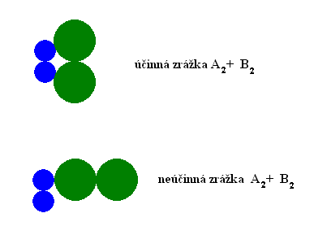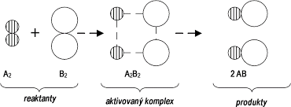

**Platí: aktivovaný komplex predstavuje** energetickú bariéru medzi reaktantami a produktami  
-  rýchlo sa rozpadá buď na pôvodné častice alebo na produkty  
Pôvodné chemické väzby v reaktantoch A2, B2 zanikajú a nové v produktoch vznikajú

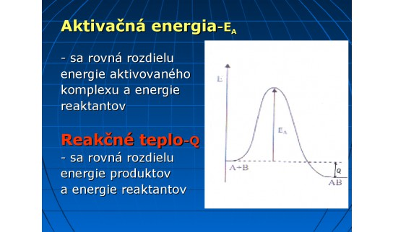

|  |
| --- |
| **Rýchlostná rovnica** – Guldberg a Waage (1867):  Rýchlosť chemickej reakcie pri určitej teplote je priamo úmerná súčinu koncentrácií nezreagovaných reaktantov. |

v= k.c α (A) .cß(B)

k=rýchlostná konštanta (závisí od EA, t)

c=koncentrácia reagujúcich látok

α,ß=experimentálne koeficienty (iné ako stechiometrické)

|  |
| --- |
| **ARRHENIOV ZÁKON**   * **ak zvýšime teplotu reakčného systému o 10°C, rýchlosť chem. reakcie sa zvýši 2-4-krát** |

* **rýchlosť chemickej reakcie závisí:**
* **od počtu efektívnych zrážok (čím viac zrážok – dodaním kinet.energie –zahriatím, miešaním, tým je aj reakcia rýchlejšia)**
* **od EA – čím je vyššia – málo častíc ju dosiahne, preto prebehne reakcia pomalšie!!!!!**

**Faktory, ktoré vplývajú na rýchlosť chemickej reakcie v priemysle a v bežnom živote:**

1. koncentrácia

Vyššia koncentrácia v určitom objeme viac častíc – viac účinných zrážok a tým sa zvyšuje aj rýchlosť chemickej reakcie (pr. horenie dreva v piecke s vyšším prísunom O2, reakcie s koncentrovanými kyselinami prebehnú rýchlejšie ako so zriedenými, pred jedlom sa nemáme napiť, aby sme nezriedili žalúdočné kyseliny a znížili účinnosť trávenia)

1. teplota - zvýšením teploty sa dodáme časticiam energiu, zvýši sa počet účinných zrážok a tým aj rýchlosť chemickej reakcie (zvýšení teploty o 10°C sa rýchlosť chemickej reakcie zväčí 2- až 4- násobne) pr. chladnička, zníženie aktivity enzýmov – dlhšie vydržia čerstvé, nekazia sa tak rýchlo, mrazák – úplné zastavenie činnosti enzýmov)
2. veľkosť povrchu tuhých látok   
   Čím je povrch reaktantov väčší (podrvením, mletím...) tým sa zvýši aj počet účinných zrážok, častice sú ihneď vystavené chemickej reakcii a tým sa zvýši aj rýchlosť chemickej reakcie (sústo máme prežuť 25-35x pre lepšie trávenie, práškový zinok zreaguje s HCl rýchlejšie ako granulovaný
3. kalyzátor-po reakcii sa nemení!!!!! jeho úlohou je iba ovplyvniť rýchlosť chemickej reakcie, jej prítomnosť sa v chemickej reakcii zapisuje nad šípku, sú nimi často kovy Pt, Fe, Ni, ale aj krv...

– znižuje hodnotu aktivačnej energie EA chemickej reakcie-

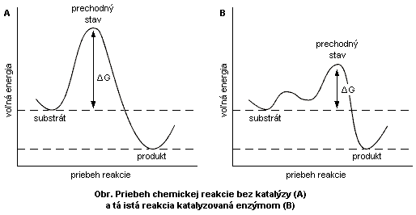

delenie katalyzátorov:

* pozitívny katalyzátor – urýchľuje chemickú reakciu (burel MnO2)
* **negatívny kaatylyzátor=inhibítor** – látka, ktorá spomaľuje rýchlosť chemickej reakcie (močovina)

**Homogénna katalýza** - katalyzovaná reakcia, v ktorej sú reaktanty a katalyzátor v rovnakej fáze, v rovnakom skupenstve

**Heterogénna katalýza** - katalyzovaná reakcia, pri ktorej katalyzátor a reaktanty majú rozdielne skupenstvá

Príklad 1:  
Vypočítajte rýchlosť chemickej reakcie ak viete, že koncentrácia produktu sa zmenila z 1 mol.dm-3 na 4 mol.dm-3 za 30 s.  
Riešenie:  
Δc = (4 mol/dm3 - 1 mol/dm3) = 3 mol/dm3= 0,1 mol.dm3s-1  
 30 s  
  
ÚLOHA: Ako by ste v laboratóriu urýchlili reakciu Zn s HCl?

1. zvýšením teploty (zahriať/vodný kúpeľ)
2. zvýšením konc. HCl – s konc. HCl prebehne reakcia rýchlejšie
3. použitím práškového Zn – zvýšili by sme veľkosť povrchu – reakcia prebehne rýchlejšie
4. použitím katalyzátora – katal. je aj teplota, pridaním močoviny by sa r. spomalila

<https://www.youtube.com/watch?v=B9QLaN0bDSc>

<https://www.youtube.com/watch?v=BCBH78mXA7A>

<https://www.youtube.com/watch?v=zs3JM9Yp8n4>

